國立台東高中102學年度第二學期 高二自然組地理科 第一次期中考 103.03.24
畫答案卡： 是 √ 否 適用班級：1、2、9班
考試範圍：（三）第一～三-1章 ※ 答案卡的班級、座號、姓名請檢查是否正確※
繳交答案卡
- 單選題（每題2分）
1. 日本為今日全球貿易大國的主因，包括下列哪三項？(甲)擁有眾多天然港灣；(乙)沿岸風浪小、適合航海發展；(丙)人口與產業集中於鄰近中國的西岸；(丁)產品行銷全球市場；(戊)國內原物料較為匱乏。 (A)甲乙丙 (B)甲乙丁 (C)甲丁戊 (D)丙丁戊
2. 二次大戰之後，日本由於下列哪一項政府預算的支出，相對較歐、美等國還少，因此取得了經濟發展上的先機與優勢？ (A)研發投入 (B)公共建設 (C)國防軍事 (D)政策行銷
3. 文化景觀可視為各地居民與環境互動之產物，可以分為實體與非實體兩類。以下何者即屬於非實體的文化景觀？ (A)中國傳統的豫劇 (B)中南美洲呈棋盤狀的道路 (C)歐洲平原上如畫布一般的敞田景觀 (D)日本境內被喻為如童話般的合掌造型建築
4. 下列幾組地區中，哪一組最適合依語言和宗教劃分為同一個文化區？ (A)日本、紐西蘭、澳洲 (B)美國、印度、俄羅斯 (C)加拿大、韓國、墨西哥 (D)宏都拉斯、委內瑞拉、古巴
5. 日本與臺灣皆位於東亞島弧之上，而此種板塊接觸型的環境特徵對於人類活動的影響深遠，下列關於兩地共同性的敘述，何者正確？ (A)活火山活動頻繁 (B)可耕地面積比率低 (C)水力發電資源不足 (D)人口分布以東部沿海平原最為集中
6. 印度有句俗諺是這麼說的：「富人的財產在土地，窮人的財產是孩子。」象徵印度哪一項社會問題的嚴重性？ (A)高出生率 (B)高文盲率 (C)高土地自有率 (D)低農業自給率
7. 今日印度有超過六成的人口屬於30歲以下的青壯年齡層，在先進國家紛紛受到人口老化與少子化問題的衝擊時，未來印度反而擁有極高的「人口紅利」。請問所謂的「人口紅利」，可以下列哪一項指標觀察之？
(A)離婚率 (B)死亡率 (C)扶養比 (D)社會增加率
8. 巴基斯坦近年因人口快速增加，必須擴大耕地與灌溉面積，然目前卻有百萬公頃耕地淪為荒地，其原因是 (Ａ)降水量變少 (Ｂ)沒錢購買肥料 (Ｃ)勞力不足而廢耕 (Ｄ)強烈蒸發作用，土壤鹽化
9. 小甜在今年暑假時前往印度大平原從事地理實察，一路上由東側的加爾各答向西前進，經過中部的坎普爾市後，最後來到西部的德里。請問他在沿途中所觀察到的農田作物，依序變化為下列何者？ (A)小麥－稻米－黃麻 (B)稻米－小麥－黃麻 (C)小麥－甘蔗－稻米 (D)稻米－甘蔗－小麥
10. 觀光旅遊興盛的今日，國人如欲赴南亞旅遊，就氣候而言以哪個時期最好？(A)春節 (B)端午節 (C)教師節 (D)國慶日
11. 下列關於東南亞地區華人發展的敘述，哪幾項是正確的？(甲)初期以從事批發事業為主；(乙)在殖民時期多成為當地的中間商；(丙)在當地累積大量的財富具經濟影響力；(丁)主要集居於都市地區；(戊)目前在很多國家掌握政治勢力。 (A)甲乙丁 (B)乙丙戊 (C)乙丙丁 (D)甲丙戊
12. 「和印度農業發展息息相關的綠色革命，對於人文與自然環境造成了顯著的影響。」文中描述的兩方面影響，分別為下列何者？ (A)種姓制度瓦解、沙漠化 (B)貧富差距擴大、土壤汙染 (C)都市化發展加速、過度伐林 (D)農業組織崩解、生物多樣性消失
13. 東南亞地區熱帶栽培業發達，林礦事業興盛，首要型都市分布的特性顯著，港埠型都市眾多。這些現象反映出該地區下列哪項區域特色？ (A)華僑人數眾多且分布普遍 (B)自然環境景觀複雜又多樣 (C)區域發展不均但結盟緊密 (D)出口導向經濟色彩很濃厚
14. 以下對於東南亞地區範圍的敘述，哪二項正確？(甲)東南亞指亞洲的東南部地區，包括中南半島和南洋群島二部分；(乙)東以麻六甲海峽溝通太平、印度兩大洋；(丙)南以印尼諸島聯結亞、澳兩洲；(丁)自古即為亞、歐、非等大陸往來必經之地，使本區在文化上呈現多元融成的風貌。 (A)甲乙 (B)丙丁 (C)甲丙
(D)乙丁
15. 南洋群島婆羅洲的原住民，傳統以「長屋」為住宅。「長屋」的哪一項特徵和當地濕熱的氣候環境最有關係？ (A)形狀成長方形 (B)高腳屋型態 (C)以木材搭建 (D)屋頂覆蓋茅草
16. 南亞地區氣候高溫多雨，常有旋風、西南季風等帶來豐沛的降雨。然而南亞降雨最多的地區，其主要降雨型態屬於下列哪一種？
(A) 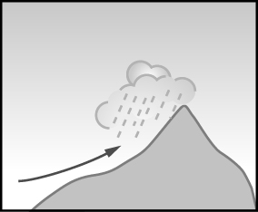 (B) 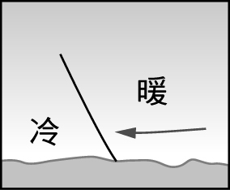 (C) 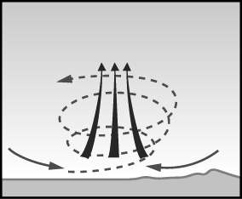 (D) 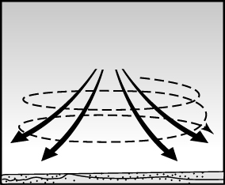
17. 下列有關南洋群島的敘述，何者最能說明其「地形破碎」的地理現象？ (A)天然資源豐盛而多樣，當地居民容易獲得溫飽 (B)位於太平洋與印度洋的交會處，為中、印往來的必經之地 (C)為世界最大島群，各島山嶺眾多，河川大多短小流急 (D)輻合於赤道地區的信風，和冬夏交替吹拂的季風，帶來豐富的降水
- 整合測驗題（每題2分）
（一）圖（一）是東南亞不同季節風向與年降水量，請根據此圖回答以下問題：
18. B風向主要出現於北半球的哪一季節？ (A)春 (B)夏 (C)秋 (D)冬
19. 由圖中發現，A風向於赤道南北兩側出現轉向的主要原因為何？ (A)地形阻擋 (B)氣壓分布 (C)洋流性質影響 (D)地球自轉偏向力
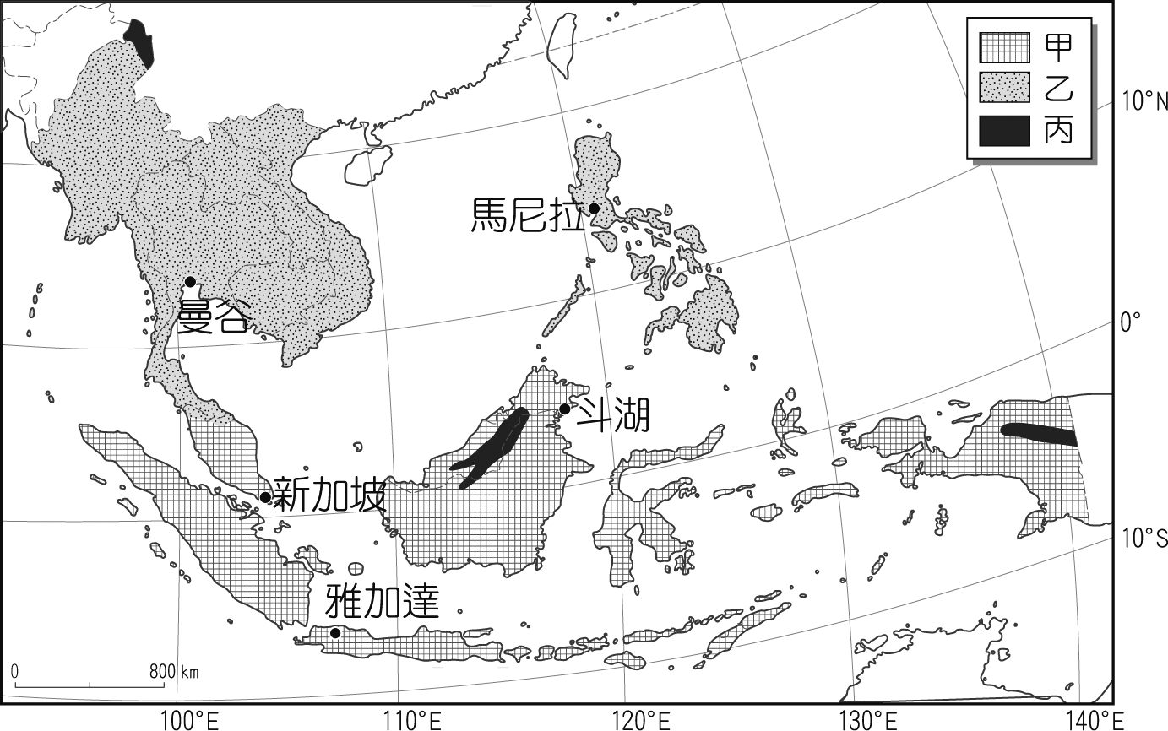
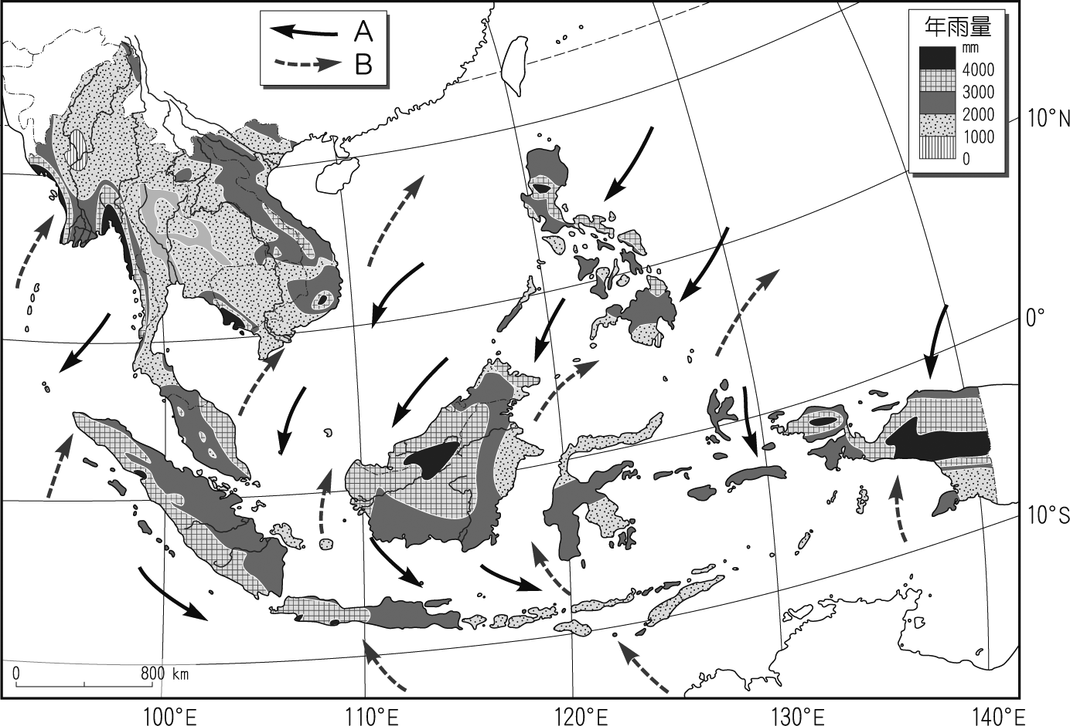
20. 由圖可知，以下中南半島哪一地區冬季仍有降雨機會？ (A)越南中部 (B)泰國中部 (C)柬埔寨 (D)緬甸南部

圖一
圖二

（二）圖（二）為東南亞地區氣候分布圖，請根據此圖回答以下問題：
21. 下列哪一個「非」甲氣候區具有的特徵？ (A)四時皆夏 (B)夏雨冬乾 (C)雨量豐沛 (D)年溫差小
22. 形成乙氣候區的主要因素為何？ (A)對流旺盛 (B)行星風帶季移 (C)鋒面通過頻繁 (D)大範圍海陸性質差異
23. 圖上何地的四季變化是跟其他地區相反？ (A)曼谷 (B)馬尼拉 (C)雅加達 (D)新加坡
24. 圖上何地最容易受到颱風的侵襲而造成嚴重的災情？ (A)馬尼拉 (B)斗湖 (C)新加坡 (D)雅加達

（三）圖（三）為印度半島的雨量分布圖，請問：
25. 圖上何地最接近沙漠？ (A)甲 (B)乙 (C)丙 (D)丁
26. 甲～丁四地，若以雨量由多至少排列應是： (A)甲乙丙丁 (B)丁丙乙甲 (C)丙丁乙甲 (D)乙丙甲丁
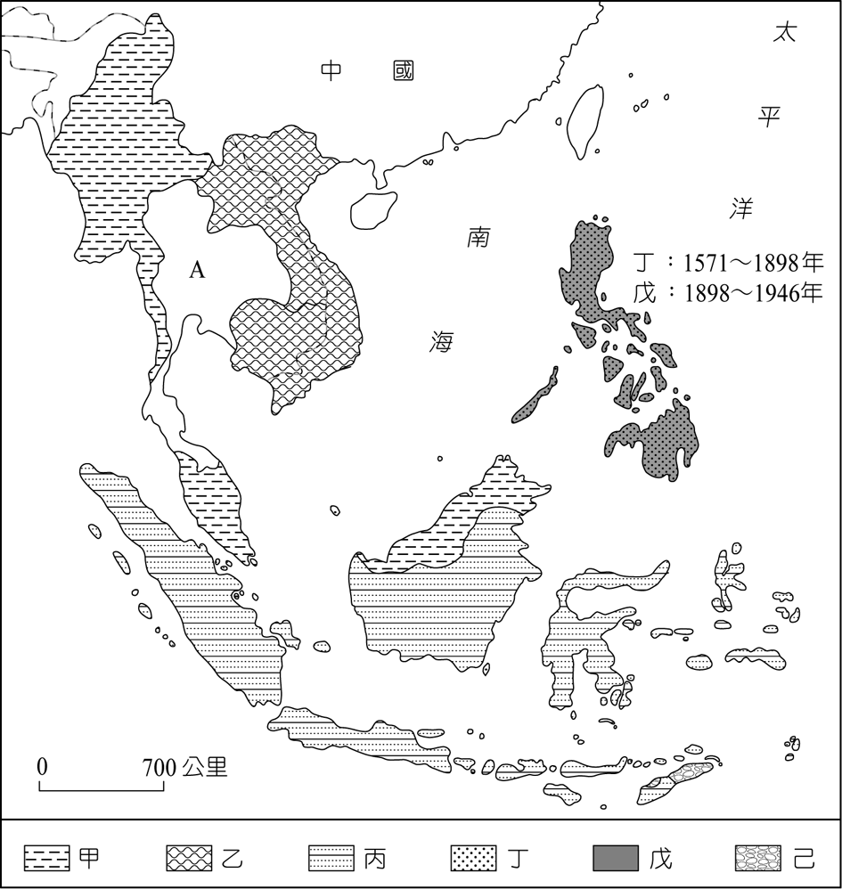
27. (甲)地形阻擋；(乙)季風風向；(丙)洋流性質；(丁)溫帶氣旋；(戊)距海遠近。哪些是影響印度半島降雨空間差異的原因？ (A)甲乙丙 (B)甲乙戊 (C)乙丙戊 (D)乙丁戊
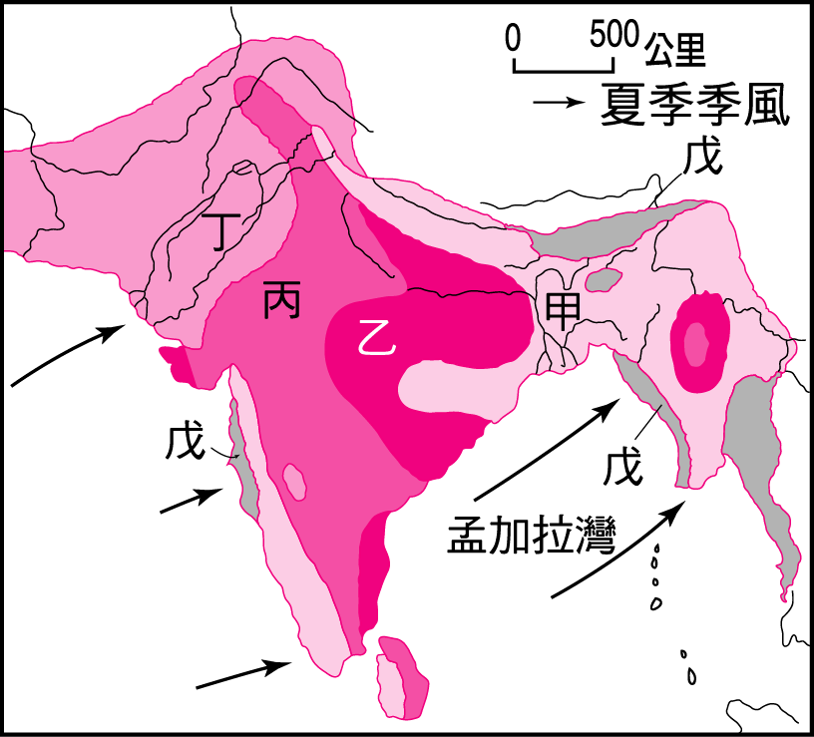

圖四
圖三

（四）圖（四）為二次大戰前東南亞地區殖民國家的勢力範圍圖，請根據此圖回答以下問題：
28. 東南亞地區僅有A國未淪為西方列強的殖民地，A是哪一國？ (A)越南 (B)寮國 (C)泰國 (D)緬甸
29. 下列哪一國「並非」被甲國殖民？ (A)緬甸 (B)越南 (C)新加坡 (D)馬來西亞
30. 圖（四）中的丙為何國？ (A)英國 (B)法國 (C)荷蘭 (D)葡萄牙
（五）圖（五）中是東南亞主要宗教信仰的分布圖，請根據此圖回答以下問題：
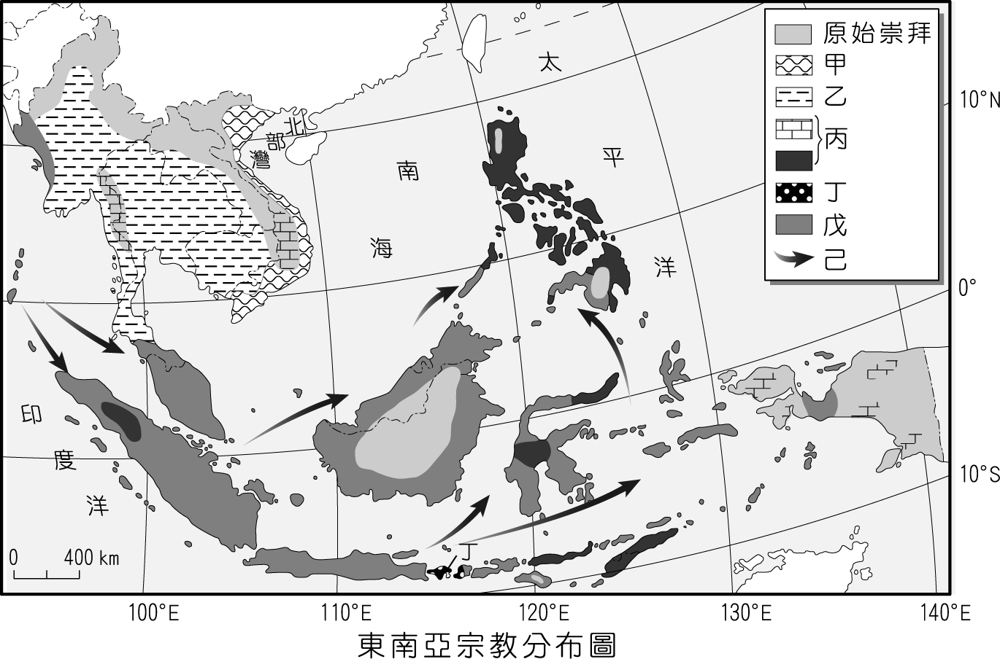

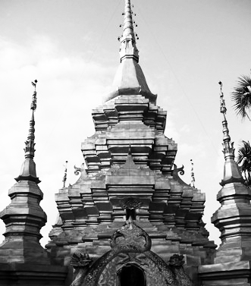

圖五
照片一

31. 圖（五）中己箭頭指的是哪一宗教之傳播路線？ (A)甲 (B)乙 (C)丙 (D)戊
32. 照片(一)是暑假小甜在東南亞旅行時拍攝當地的廟宇，請問為圖（五）中哪一宗教分布區的寺廟呢？
(A)乙 (B)丙 (C)丁 (D)戊
33. 圖（五）中哪一個是印度教？ (A)乙 (B)丙 (C)丁 (D)戊

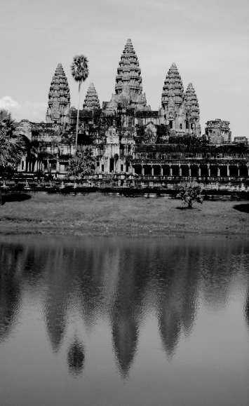
（六）圖（六）為東南亞國家的簡圖，請問：
34. 照片（二）位於圖（六）中的哪個國家？ (A)甲 (B)丙 (C)丁 (D)戊
35. 哪個國家以信奉大乘佛教與天主教為主？ (A)丙 (B)己 (C)壬 (D)子
36. 東南亞地區華人最多的國家是以下何者？ (A)丙 (B)己 (C)癸 (D)子
照
片
二
37. 東南亞地區唯一華人執政的國家是以下何者？ (A)甲 (B)己 (C)癸 (D)子
38. 哪個國家曾經被葡萄牙統治，於2002年獨立？ (A)乙 (B)戊 (C)庚 (D)丑
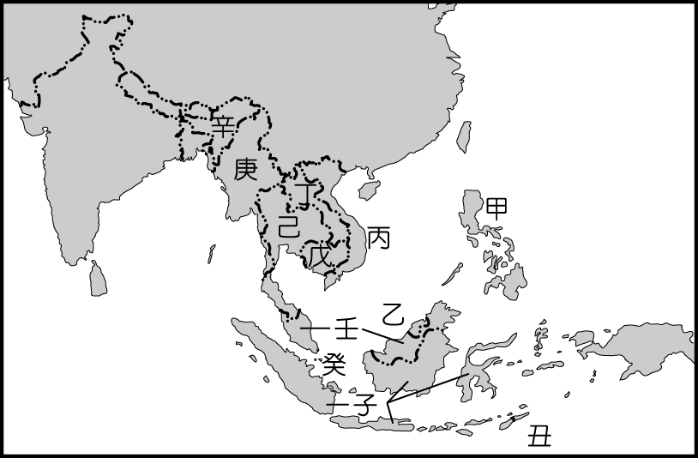
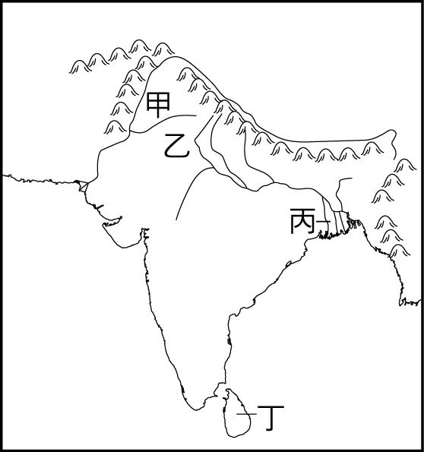
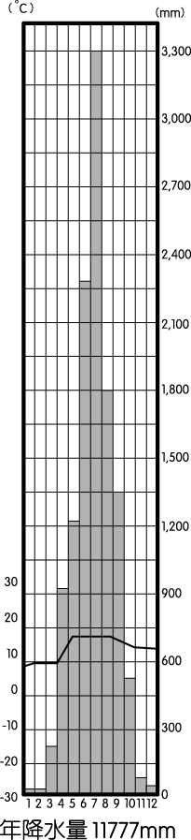
圖六
圖七

（七）圖（七）為南亞簡圖。請問：
39. 「印度的旁遮普邦，也是最大的灌溉區與綠色革命的發源地。」
該邦位於圖中何處？(A)乙 (B)丙 (C)戊 (D)己
40. 「此條河川是印度人心目中的聖河，也是印度經濟最發達、人口最稠密的地區。」
是形容圖中何處？(A)甲 (B)丙 (C)戊 (D)己
41. 圖（七）中何處為久經侵蝕的古老結晶岩地塊？(A)甲 (B)丙 (C)戊 (D)己
圖八
42. 圖（八）為某地的雨量圖，應位於圖（七）的何處？(A)甲 (B)丙 (C)戊 (D)己
（八）表（一）為東南亞各國2011年的人均國民所得，A～D分別代表4個國家。請問：
表一 東南亞各國人均國民所得 單位：美元
國家 | A | B | 馬來西亞 | 泰國 | C | 東帝汶 | D | 越南 | 寮國 | 緬甸 | 柬埔寨
人均國民所得 | 40,920 | 31,180 | 7,900 | 4,210 | 2,580 | 2,220 | 2,050 | 1,100 | 1,010 | 1,005 | 760
43. 表（一）中哪一個國家因盛產石油而致富？
44. 表（一）中哪一個國家以位置與港口優勢發展為亞洲重要的觀光、商務和金融中心？
45. 表（一）中哪一個國家因英語能力較佳，在外勞市場占有優勢，為全世界勞務輸出規模最大的國家？
46. 表（一）中哪一個國家為全球伊斯蘭教徒最多的國家？
（九）2002 年，日本提出以東盟（東南亞國協）為中心的亞太地區，「全面經濟合作構想」，建議西太平洋 5 國也能成為該共同體的核心成員，預計會帶動整個東南亞地區甚至東亞地區的發展，使之形成能與歐盟相匹敵的大型經濟體，鄰近各國包括南亞也紛紛想加入其行列。請問：
47. 東協的國家在今日亞太經濟板塊所扮演的最主要角色為何？ (Ａ)與技術先進的日本有競爭的功能
(Ｂ)與勞力眾多的中國有互補的可能 (Ｃ)是重要農礦與勞力源之所在 (Ｄ)是亞洲地區產品的最主要市場所在
48. 東協會員國當中，「不包含」哪一個東南亞國家？ (Ａ)寮國 (Ｂ)東帝汶 (Ｃ)柬埔寨 (Ｄ)馬來西亞
49. 哪一個國家已於2010年1月1日率先加入東協自由貿易區，形成「東協+1」，與東協6個國家達成免關稅協議
？ (Ａ)中國 (Ｂ)日本 (Ｃ)韓國 (Ｄ)印度
50. 日本提出以東盟為中心的經濟合作構想，有許多國家都可能加入，稱為東協＋6，除了紐、澳之外還有 4 個
國家，下列何者為「非」？ (Ａ)韓國 (Ｂ)臺灣 (Ｃ)中國 (Ｄ)印度

